2020年5月21日
福祉職員対象研修事業に関する受講予定者によるアンケート
回答のまとめ

新型コロナウイルス感染症の状況を踏まえて、現状本会主催の研修事業は開催を見合わせています。研修再開の日程や、実施方法についての検討をするにあたり、何よりも受講を予定されている皆様が「安心・安全」を感じてもらえる研修づくりをするために以下のようなアンケートを行いました。
２頁以降により回答をまとめさせていただきました。問3、問4に関しては類似する回答の一部を抜粋してまとめています。

【設問】

日頃、長野県社会福祉協議会の研修事業をご利用いただき、誠にありがとうございます。既にホームページやメルマガでお知らせしているとおり、新型コロナウイルス感染症の感染拡大防止のため、７月まで予定していた福祉職員向け研修を延期しております。
今後については、新型コロナウイルス感染症の状況等を見ながら、感染防止に配慮して７月下旬からの研修事業再開を検討していますが、受講を希望される方も、施設内での集団感染等の心配など、参加にあたって多くの懸念があると思います。
そこで、今後の研修事業運営の参考とするため、研修受講に関してのアンケートを実施したいので、ご協力をよろしくお願いします。(締切 5月18日(月))

問１ 今後、長野県社協が実施する福祉職員向け研修を受講するなら、いつ頃から参加できる見込みですか。

問２ 今年度の研修について、どのような実施方法が望ましいと思いますか。（複数回答可）

問３ 研修再開にあたり、参加を検討している研修を教えてください。

問４ その他、長野県社協が実施する研修事業について、ご意見がありましたらお寄せください。
【集計結果】
○回答数 148件
○調査期間 5月11日～18日
○調査対象 メルマガ読者1099事業所、HP閲覧者不特定数
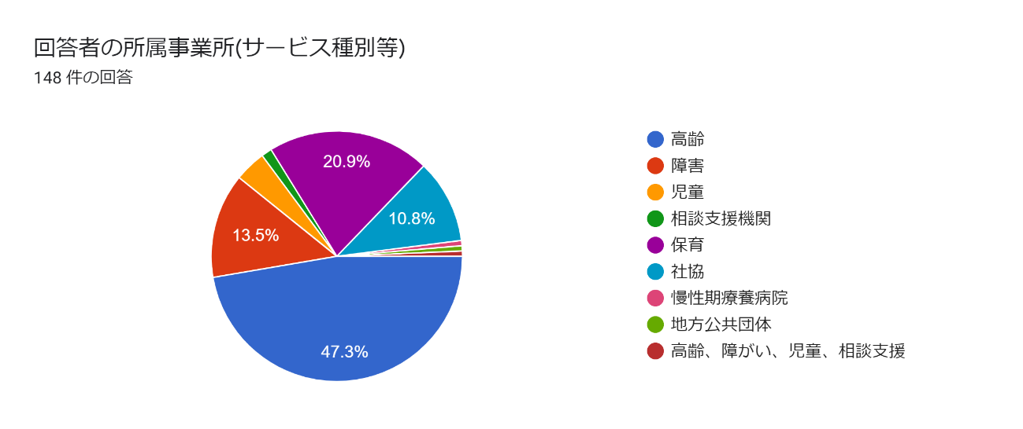
○高齢 70件 ○保育 31件 ○障害 20件 ○社協 16件 ○児童 6件
○相談支援機関 2件 ○慢性期療養病院 1件 ○地方公共団体 1件
○高齢、障がい、児童、相談支援 1件

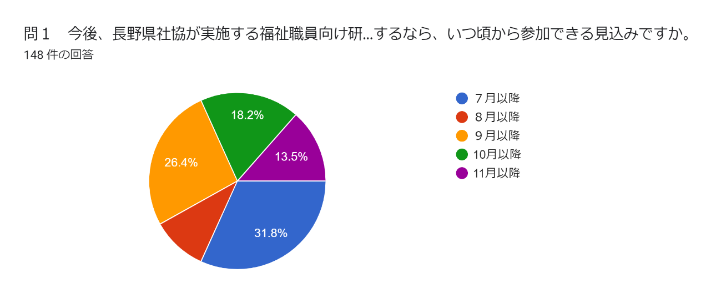
○7月以降 47件 ○8月以降 15件 ○9月以降 39件
○10月以降 27件 ○11月以降 20件
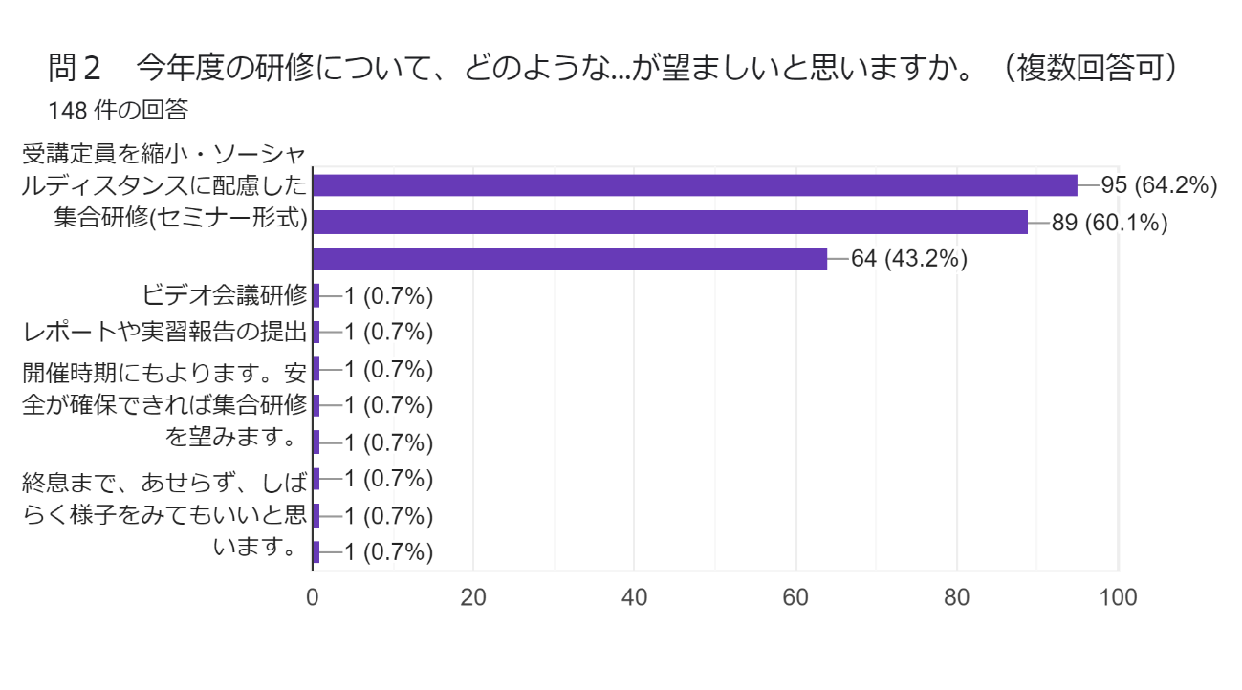
○ソーシャルディスタンスに配慮した集合研修 95件
○ビデオ配信等による研修 89件
○ライブ・生配信等による研修 64件
※以下自由記述
○ビデオ会議研修 1件
○レポートや実習報告の提出 1件
○開催時期にもよりますが安全が確保できれば集合研修を望みます 1件
○地域会場をもう少し増やしてほしい 1件
○細かく小さく地域ごとに開催 1件
○ワクチン・治療薬が普及するまで中止 1件
○終息まで焦らず、しばらく様子を見てもいいと思います 1件
○ライブ・生配信は通常用務もあり、難しい 1件

問３ 研修再開にあたり、参加を検討している研修を教えてください。（抜粋）
・福祉職員生涯研修
・チームリーダー課程
・管理者課程
・OJTリーダー養成講座、チームリーダー研修他
・新任管理者課程、管理者課程、上級管理者課程
・中堅職員課程、新人育成担当者課程
・保育関係やリーダーシップ関係
・管理者課程
・キャリアパス制度運用課程、OJTリーダー養成課程
・乳幼児の発達に関する研修
・中堅職員課程
・キャリアマネージャー養成
・新任、三歳未満
・上級管理者課程、中級職員課程、新任職員課程、キャリアマネージャー養成課程、OJTリーダー養成課程、新人育成担当者課程
・新任研修、障がい児研修、3歳未満児研修、管理者研修
・相談援助スキルアップ研修
・新人育成担当者課程、新任職員課程、チームリーダー課程
・新任職員研修、中堅職員研修、管理者課程
・子育て支援関係全て
・キャリアパス制度運用研修、OJTリーダー養成課程
・福祉職員生涯研修（新任職員課程）他
・今現在はありません。
・保育関係全般
・福祉職員生涯研修（1～5段階）

問４ その他、長野県社協が実施する研修事業について、ご意見がありましたらお寄せください。(抜粋)

○研修内容に関するご意見

・研修の内容も講師の先生もとても良いと思います。
・研修内容をもっと違うものも検討してほしい
・管理者研修など介護職の方々向きの研修が多いので、参加しても参考になることが少なく残念な気持ちで帰ることが度々です。保育園対象の研修があればいいと思います。

○会場等に関するご意見

・南信会場での開催を増やして下さい。
・実施会場が遠方が多いので、中信もしくは南信地区を増やしていただくとありがたいです。
・松本で行う際は駅の近くでお願いします。

○広報等に関するご意見

・募集がすぐにいっぱいになってしまうので早めに募集期間を教えていただきたいです。
・松本で行う際は駅の近くでお願いします。

○開催時期等に関するご意見

・本来であれば福祉職員生涯に第一段階から順を追って参加させたいのですが、シフト優先のため思うように継続できないのが課題です。
・南信地方での実施の回数をもう少し増やしてほしいと思います。
・研修事業の実施をありがとうございます。問1で7月以降を選択しましたが、集合研修以外で開催された場合です。集合研修ならば新型コロナウイルス終息後もしくはワクチン接種後ならば可能です。
・年度末に集中しないでいただければと思います。
・当初新任職員研修も予定しておりましたが、後半になりますと未満児の増加もあり職員の手が必要となることや前半で延期になっている行事も後半に盛り込まれてくる予定になっていますので、参加は厳しいかなと思います。
三歳未満児研修については当初から予定されていた８月でしたら何とか参加の調整はできそうです。
しかしながら、新型コロナウィルス第２波の心配もぬぐい切れていませんので、そちらの動向次第かと思われます。いずれにしても参加者の縮小や三密を避ける、マスク着用など全国的にコロナ終息にならないうちは、研修再開につきましてはコロナ対策が引き続き必要かと思います。
○オンライン研修等に関するご意見

・配信による研修であれば、どの時期の開催でも可能です。
・ライブ・生配信は土曜日に行っていただけると参加人数が増えるので助かります
・50人以上の集まりは現実的に今年は難しいと思われます。ビデオ配信してレポート提出などの受講の在り方も検討していただけるといいです。
・受講中の環境だけでなく、移動時のリスクを考えると、配信等リモート受講できるとありがたい。
・研修については、延期、中止とならないように、人が1カ所に集まらない方法や、ネットでのライブ配信によるものを検討していただきたいと思います。よろしくお願いいたします。

○安全対策等に関するご意見

・万が一クラスターが研修会場で発生した場合の対応について
・リスクマネジメントとして、災害時、感染症発生時等の福祉事業のあり方や予防策の研修を実施してはどうでしょう。
・今年度は見送り。暫定扱い等の処置を希望します。
・収束が予想できない、1年延期する検討はないですか、更新認定も延期している例もあ る。
・介護支援専門員更新や実務研修など、期限や資格にかかわるものは何らかの方法での実施が必要だと思います。それ以外は今年度はリスクを冒してまで、集合研修を行う必要はないのではないでしょうか。新型コロナの再流行は予測がつきません、秋以降はインフルエンザの流行と重なりリスクが一層高まる気がします。ビデオ録画による研修はプロジェクターを使い、施設内で受講が可能です。それでできるものは良い案だと思います。それに加えて課題をメール等で提出し、添削などあれば尚よいかと思います。
ライブ・生配信については施設内のネット環境が限られており、施設内での受講はスペース的に無理があり、自宅では受講できるものとできないものがありそうで無理かと思います。
・受講中の環境だけでなく、移動時のリスクを考えると、配信等リモート受講できるとありがたい。

○ご質問

・苦情対応実践講座を秋以降にやっていただくことはできないでしょうか。

○ご期待の声

・世の中の情勢がとても不安定ではありますが職員研修の機会を確保したいので是非とも開催していただきたいと思います。よろしくお願いします。
・幅広い研修の機会を与えていただき感謝しています。
・いつもお世話になりありがとうございます。このような状況で大変だと思いますが、できる限り開催していただけるとありがたいです。
・できる限りの実施をお願いします
・キャリアパス構築、人事評価制度研修をお願いしたいです。
・一日も早い再開をお待ちしています！
・今年度の介護支援専門員研修は何らかの形で行っていただきたい。
・研修の再開を検討しております。感染症対策に気を付けていただいて、安心して受けられるようにご配慮お願いします。
・キャリアアップ研修に該当する（カウントされる）研修の実施をしていただけけることが望ましい。

○ご不安の声

・安全が確認されたら研修再開をお願いします。
・今年度は無理しないでください
・ソーシャルディスタンスを配慮すると、聴覚障害ではないが「聞こえ」で苦しんでいる人が多く、特にディスカッションの場面では苦痛を感じることが多くなるように思います。知識向上だけなら、自分で探せばいろいろな資料は手に入りますが、スキルアップのためには、多岐にわたるディスカッションの中からの気づきや、発想、刺激などとともに得る知識が必要と思います。場所、定員、参加費などこれから新しい研修のやり方が必要になると思います。大変だと思いますが、有意義な研修をこれからも開催していただきたいと思います。
・実践的な研修内容で充実していると思います。コロナへの感染防止を気にしながらより、安心して受講するために、今年度は無理をしないほうがよいのではないかと、個人的には思います。

○その他

・研修会場の確保に苦慮していると思いますが、よろしくお願いいたします。
・苦しい状況の中、ご対応いただきありがとうございます。

